**Få inspiration til lagkage**

Kombiner som du har lyst - alt kan lade sig gøre!

**Bund**

* Lys lagkagebund
* Chokolade lagkagebund
* Mazarinbund
* Andre typer kan også aftales

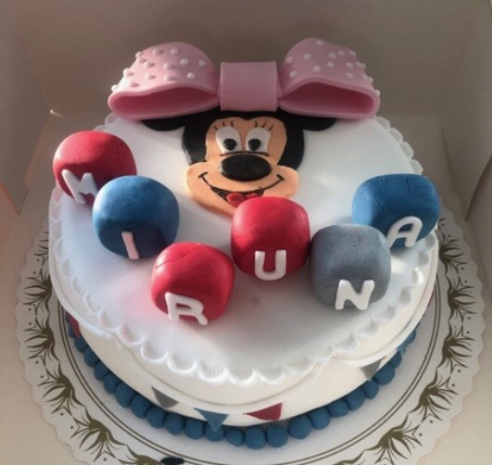

**Creme**

* Gammeldags vaniljecreme – hjemmekogt på sødmælk

**Smagsvarianter i fromagen.** Fromage laves på fløde og husblas

* Hindbær
* Jordbær
* Passionsfrugt
* Chokolade; mørk

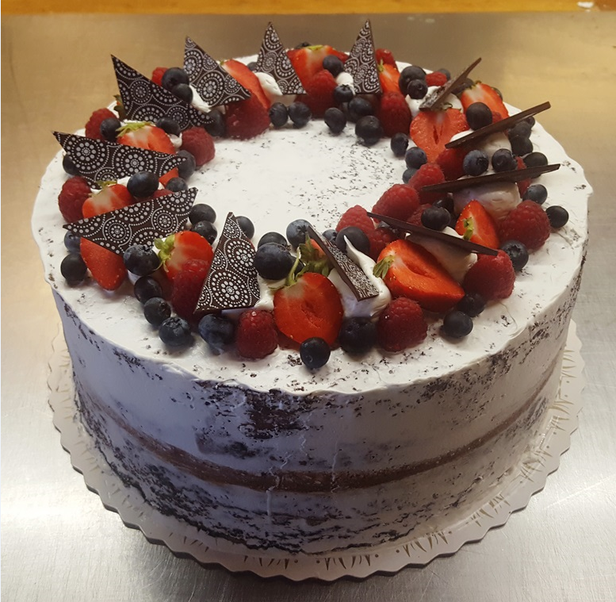

* Andre smage kan også aftales

**Pynt**

* Fløde over alt
* Marcipan overtrukket
* Fløde på siderne og marcipan på toppen
* Håndlavet tekster og tegninger i chokolade
* Ægte blomster (ekstra pris)
* Marcipanfigurer (ekstra pris)

Alt kan som udgangspunkt lade sig gøre, og som oftest fra dag til dag.

Ved specielle ønsker skal det aftales med konditorerne eller Michael.

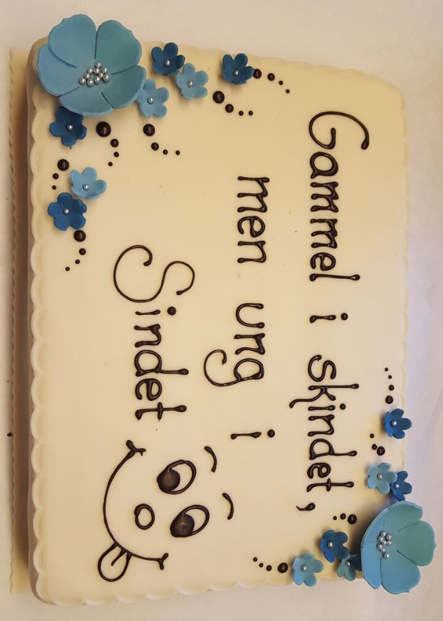

**Priser fra juli 2022**

10 personer 360 kr. 36 kr. pr. person

15 personer 540 kr. 36 kr. pr. person

25 personer 850 kr. 34 kr. pr. person

35 personer 1.190 kr. 34 kr. pr. person

50 personer 1.700 kr. 34 kr. pr. person

Eventuel særlig udsmykning, blomster og kørsel afregnes derudover.